Пояснительная записка
к проекту указа Главы Чувашской Республики
«О внесении изменений в Указ Президента Чувашской Республики
от 12 декабря 2008 г. № 125»

Проект указа Главы Чувашской Республики «О внесении изменений в Указ Президента Чувашской Республики от 12 декабря 2008 г. № 125» (далее – проект указа) подготовлен Государственным комитетом Чувашской Республики по делам гражданской обороны и чрезвычайным ситуациям.
Проект указа разработан в целях приведения Указа Президента Чувашской Республики от 12 декабря 2008 г. № 125 в соответствие с постановлением Правительства Российской Федерации от 26 ноября 2007 г. № 804 «Об утверждении Положения о гражданской обороне в Российской Федерации», в которое постановлением Правительства Российской Федерации от 12 марта 2024 г. № 288 «О внесении изменений в некоторые акты Правительства Российской Федерации» вносятся изменения с 1 сентября 2024 г.
Проект указа не устанавливает новые и не изменяет ранее предусмотренные нормативными правовыми актами Чувашской Республики обязательные требования, связанные с осуществлением предпринимательской и иной экономической деятельности, оценка соблюдения которых осуществляется в рамках государственного контроля (надзора), привлечения к административной ответственности, предоставления лицензий и иных разрешений, аккредитации, оценки соответствия продукции, иных форм оценок и экспертиз; не устанавливает новые и не изменяет ранее предусмотренные нормативными правовыми актами Чувашской Республики обязанности и запреты для субъектов предпринимательской и инвестиционной деятельности; не устанавливает и не изменяет ответственность за нарушение нормативных правовых актов Чувашской Республики, затрагивающих вопросы осуществления предпринимательской и иной экономической деятельности, в связи с чем оценка регулирующего воздействия проекта постановления не проводится.
Принятие данного проекта указа Главы Чувашской Республики не потребует выделения дополнительных финансовых средств из республиканского бюджета Чувашской Республики.

Председатель Государственного комитета
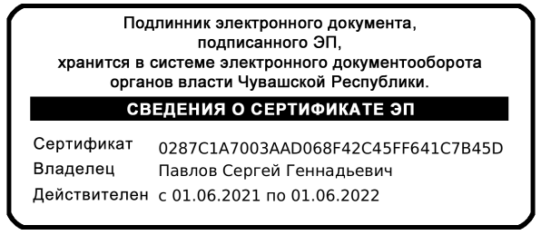
Чувашской Республики
по делам гражданской обороны
и чрезвычайным ситуациям С.Г. Павлов

